TRƯỜNG ĐẠI HỌC SÀI GÒN
KHOA CÔNG NGHỆ THÔNG TIN


Bài tập 5: Hồi quy logistic và độ thị tính toán

Sinh viên thực hiện: Bùi Đức Trường
Mã số sinh viên: 3123411319
Lớp: DCT123C4
Giảng viên hướng dẫn: Đỗ Như Tài

Thành phố Hồ Chí Minh, tháng 10 năm 2026

BÀI 1. HỒI QUY LOGISTIC PHÂN LOẠI GIỚI TÍNH TRẺ SƠ SINH
Một cơ sở y tế thu thập dữ liệu về cân nặng và giới tính của một số trẻ sơ sinh. Yêu cầu xây dựng mô hình
Logistic Regression để dự đoán giới tính của trẻ dựa trên cân nặng khi sinh.
Tập dữ liệu huấn luyện được cho trong bảng dưới.
Bảng dữ liệu cân nặng và giới tính trẻ sơ sinh
STT | Cân nặng xi (kg) | Giới tính | Nhãn yi
1 | 2.4 | Nữ | 0
2 | 3.3 | Nam | 1
3 | 3.2 | Nam | 1
4 | 2.5 | Nữ | 0

Cấu trúc mô hình: Mô hình hồi quy Logistic có cấu trúc toán học:
ŷ_i = h_θ(x_i) = σ(z_i) = σ(θ_0 + θ_1 · x_i) = 1 / (1 + e^(-(θ_0 + θ_1 · x_i)))
- x_i: x_i: Cân nặng của trẻ sơ sinh thứ i (đơn vị: kg).
- y_i: y_i ∈ {0, 1}: Nhãn giới tính thực tế (0 là Nữ, 1 là Nam).
- ŷ_i: ŷ_i: Xác suất mô hình dự đoán trẻ sơ sinh thuộc lớp Nam: P(y_i = 1 | x_i).
- θ_0: θ_0: Hệ số chặn (bias / intercept).
- θ_1: θ_1: Trọng số ứng với đặc trưng cân nặng (weight).
- σ(z): σ(z) = 1 / (1 + e^(-z)): Hàm kích hoạt Sigmoid chuyển đổi z về khoảng xác suất (0, 1).
Hàm mất mát Binary Cross-Entropy (BCE Loss) trên toàn bộ m = 4 mẫu:
J(θ_0, θ_1) = - (1/m) · ∑ [y_i · ln(ŷ_i) + (1 - y_i) · ln(1 - ŷ_i)]
Điều kiện ban đầu: Thuật toán tối ưu hóa Batch Gradient Descent với các tham số ban đầu:
θ_0^(0) = 0.5, θ_1^(0) = 0.5,
Tốc độ học α = 0.2
Quy tắc cập nhật: θ_j^(t+1) = θ_j^(t) - α · (∂J / ∂θ_j) (với j ∈ {0, 1})
- Viết biểu thức tính đầu vào tuyến tính zi và xác suất dự đoán ŷi của mô hình. Xác định giá trị zi và ŷi cho từng mẫu dữ liệu với tham số khởi tạo.
- Biểu thức toán học:
z_i = θ_0 + θ_1 · x_i
ŷ_i = σ(z_i) = 1 / (1 + e^(-z_i))
- Tính toán chi tiết cho từng mẫu tại khởi tạo (θ_0^(0) = 0.5, θ_1^(0) = 0.5):
- Mẫu 1: Mẫu 1 (x_1 = 2.4 kg, y_1 = 0): z_1 = 0.5 + 0.5 · 2.4 = 1.700000 ⟹ ŷ_1 = 1 / (1 + e^(-1.70)) ≈ 0.845535
- Mẫu 2: Mẫu 2 (x_2 = 3.3 kg, y_2 = 1): z_2 = 0.5 + 0.5 · 3.3 = 2.150000 ⟹ ŷ_2 = 1 / (1 + e^(-2.15)) ≈ 0.895669
- Mẫu 3: Mẫu 3 (x_3 = 3.2 kg, y_3 = 1): z_3 = 0.5 + 0.5 · 3.2 = 2.100000 ⟹ ŷ_3 = 1 / (1 + e^(-2.10)) ≈ 0.890903
- Mẫu 4: Mẫu 4 (x_4 = 2.5 kg, y_4 = 0): z_4 = 0.5 + 0.5 · 2.5 = 1.750000 ⟹ ŷ_4 = 1 / (1 + e^(-1.75)) ≈ 0.851953
STT | Cân nặng x_i (kg) | Nhãn y_i | Đầu vào tuyến tính z_i | Xác suất dự đoán ŷ_i
1 | 2.4 | 0 (Nữ) | 1.700000 | 0.845535
2 | 3.3 | 1 (Nam) | 2.150000 | 0.895669
3 | 3.2 | 1 (Nam) | 2.100000 | 0.890903
4 | 2.5 | 0 (Nữ) | 1.750000 | 0.851953

- Tính giá trị Binary Cross-Entropy Loss cho từng mẫu và giá trị hàm mất mát trung bình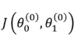
Hàm mất mát BCE đối với từng mẫu dữ liệu đơn lẻ:
L_i = - [y_i · ln(ŷ_i) + (1 - y_i) · ln(1 - ŷ_i)]
- Mẫu 1 (y_1 = 0): L_1 = - ln(1 - 0.845535) = - ln(0.154465) ≈ 1.867786
- Mẫu 2 (y_2 = 1): L_2 = - ln(0.895669) ≈ 0.110185
- Mẫu 3 (y_3 = 1): L_3 = - ln(0.890903) ≈ 0.115520
- Mẫu 4 (y_4 = 0): L_4 = - ln(1 - 0.851953) = - ln(0.148047) ≈ 1.910224
Hàm mất mát trung bình ban đầu J^(0): Hàm mất mát trung bình trên toàn bộ m = 4 mẫu:
J(θ_0^(0), θ_1^(0)) = (1/4) · ∑ L_i = (1.867786 + 0.110185 + 0.115520 + 1.910224) / 4 = 4.003715 / 4 = 1.000929

- Chứng minh công thức đạo hàm của hàm mất mát theo hai tham số: 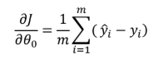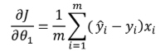
Chứng minh: Chứng minh chi tiết bằng quy tắc đạo hàm hàm hợp (Chain Rule):
- Bước 1: Đạo hàm của hàm Sigmoid: dσ(z)/dz = σ(z) · (1 - σ(z)) = ŷ · (1 - ŷ). (1)
- Bước 2: Đạo hàm hàm tổn thất L_i theo ŷ_i: ∂L_i / ∂ŷ_i = - [ y_i / ŷ_i - (1 - y_i) / (1 - ŷ_i) ] = (ŷ_i - y_i) / [ŷ_i(1 - ŷ_i)]. (2)
- Bước 3: Áp dụng quy tắc chuỗi cho nút tuyến tính z_i: ∂L_i / ∂z_i = (∂L_i / ∂ŷ_i) · (∂ŷ_i / ∂z_i) = [(ŷ_i - y_i) / (ŷ_i(1 - ŷ_i))] · [ŷ_i(1 - ŷ_i)] = ŷ_i - y_i. (3)
- Bước 4: Đạo hàm của z_i theo θ_0 và θ_1: Vì z_i = θ_0 + θ_1 · x_i, ta có ∂z_i/∂θ_0 = 1 và ∂z_i/∂θ_1 = x_i. (4)
- Bước 5: Đạo hàm từng mẫu theo tham số: ∂L_i/∂θ_0 = (∂L_i/∂z_i) · 1 = ŷ_i - y_i; ∂L_i/∂θ_1 = (∂L_i/∂z_i) · x_i = (ŷ_i - y_i) · x_i. (5)
- Bước 6: Lấy trung bình cộng qua m mẫu: Do J = (1/m) · ∑ L_i, tính tuyến tính của đạo hàm cho ta: ∂J/∂θ_0 = (1/m) · ∑ (ŷ_i - y_i) và ∂J/∂θ_1 = (1/m) · ∑ (ŷ_i - y_i) · x_i [ĐPCM].
- Tính giá trị của hai gradient tại thời điểm khởi tạo và thực hiện lần cập nhật Gradient Descent thứ nhất để xác định: 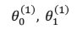
Bảng chi tiết sai số e_i = (ŷ_i - y_i) và đại lượng e_i · x_i tại thời điểm khởi tạo:
STT | x_i (kg) | y_i | ŷ_i^(0) | e_i = (ŷ_i - y_i) | e_i · x_i
1 | 2.4 | 0 | 0.845535 | +0.845535 | +2.029284
2 | 3.3 | 1 | 0.895669 | -0.104331 | -0.344292
3 | 3.2 | 1 | 0.890903 | -0.109097 | -0.349110
4 | 2.5 | 0 | 0.851953 | +0.851953 | +2.129883
Tổng ∑ | - | - | - | +1.484060 | +3.465765

- Giá trị gradient ban đầu:
∂J / ∂θ_0 = 1.484060 / 4 = 0.371015
∂J / ∂θ_1 = 3.465765 / 4 = 0.866441
- Cập nhập tham số lần thứ nhất (α = 0.2):
θ_0^(1) = θ_0^(0) - α · (∂J / ∂θ_0) = 0.5 - 0.2 · 0.371015 = 0.5 - 0.074203 = 0.425797
θ_1^(1) = θ_1^(0) - α · (∂J / ∂θ_1) = 0.5 - 0.2 · 0.866441 = 0.5 - 0.173288 = 0.326712
- Sử dụng các tham số sau lần cập nhật thứ nhất, tính lại xác suất dự đoán và gradient trên toàn bộ tập huấn luyện. Thực hiện lần cập nhật thứ hai để xác định:
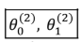
Sử dụng bộ tham số mới: θ_0^(1) = 0.425797, θ_1^(1) = 0.326712.
Tính lại z_i^(1) = θ_0^(1) + θ_1^(1) · x_i, xác suất dự đoán ŷ_i^(1) = σ(z_i^(1)) và sai số mới:
STT | x_i | y_i | z_i^(1) | ŷ_i^(1) | e_i = (ŷ_i - y_i) | e_i · x_i
1 | 2.4 | 0 | 1.209906 | 0.770282 | +0.770282 | +1.848677
2 | 3.3 | 1 | 1.503946 | 0.818162 | -0.181838 | -0.600065
3 | 3.2 | 1 | 1.471275 | 0.813251 | -0.186749 | -0.597597
4 | 2.5 | 0 | 1.242577 | 0.776012 | +0.776012 | +1.940030
Tổng ∑ | - | - | - | - | +1.177707 | +2.591045
- Giá trị gradient sau lần cập nhập thứ nhất:
∂J / ∂θ_0 = 1.177707 / 4 = 0.294427
∂J / ∂θ_1 = 2.591045 / 4 = 0.647762
- Cập nhập tham số lần thứ 2 (α = 0.2):
θ_0^(2) = θ_0^(1) - α · (∂J / ∂θ_0) = 0.425797 - 0.2 · 0.294427 = 0.425797 - 0.058885 = 0.366912
θ_1^(2) = θ_1^(1) - α · (∂J / ∂θ_1) = 0.326712 - 0.2 · 0.647762 = 0.326712 - 0.129552 = 0.197160
- Tính giá trị hàm mất mát trung bình tại ba thời điểm: trước cập nhật, sau lần cập nhật thứ nhất và sau lần cập nhật thứ hai. So sánh và nhận xét sự thay đổi của hàm mất mát.
Tính chi tiết hàm mất mát trung bình tại 3 thời điểm:
- Khởi tạo: Trước cập nhật (t = 0): J^(0) = 1.000929
- Sau lần 1: Sau lần 1 (t = 1): J^(1) = (1.470904 + 0.200695 + 0.206715 + 1.496164) / 4 = 3.374478 / 4 = 0.843619
- Sau lần 2: Sau lần 2 (t = 2): Với θ_0^(2) = 0.366912, θ_1^(2) = 0.197160, các tổn thất tương ứng là L = [1.198944, 0.308552, 0.313829, 1.212785] ⟹ J^(2) = 3.034110 / 4 = 0.758527
Thời điểm | Hệ số θ_0 | Trọng số θ_1 | Hàm mất mát J | Độ biến thiên
Khởi tạo (t = 0) | 0.500000 | 0.500000 | 1.000929 | Gốc ban đầu
Sau lần 1 (t = 1) | 0.425797 | 0.326712 | 0.843619 | Giảm 0.157310 (-15.72%)
Sau lần 2 (t = 2) | 0.366912 | 0.197160 | 0.758527 | Giảm 0.085092 (-10.09%)

Nhận xét tổng quát: so sánh và nhận xét sự thay đổi của hàm mất mát:
- Tính hội tụ: Hàm mất mát giảm đơn điệu và liên tục qua cả 2 bước lặp (từ 1.0009 ⟹ 0.8436 ⟹ 0.7585), chứng minh thuật toán Gradient Descent hoạt động đúng hướng và bước nhảy α = 0.2 là hoàn toàn ổn định.
- Cơ chế thích nghi: Cả hai tham số θ_0 và θ_1 đều giảm dần. Việc giảm hệ số θ_0 giúp hạ thấp xác suất dự đoán ở hai mẫu Nữ, làm giảm mạnh sai số phạt trên hai mẫu này.
- Sử dụng mô hình sau hai lần cập nhật để dự đoán giới tính của trẻ sơ sinh có cân nặng x = 2.8 kg và x = 3.5 kg, với ngưỡng phân loại bằng 0.5.
Mô hình sau hai lần cập nhật: ŷ = σ(0.366912 + 0.197160 · x). Ngưỡng phân loại chuẩn T = 0.5.
- Trẻ sơ sinh có cân nặng x = 2.8 kg:
z = 0.366912 + 0.197160 · 2.8 = 0.918960
ŷ = σ(0.918960) = 1 / (1 + e^(-0.918960)) ≈ 0.714830 (71.48%)
- Vì ŷ = 0.714830 ≥ 0.5 ⟹ Dự đoán giới tính: NAM (Nhãn 1).
- Trẻ sơ sinh có cân nặng x = 3.5 kg:
z = 0.366912 + 0.197160 · 3.5 = 1.056972
ŷ = σ(1.056972) = 1 / (1 + e^(-1.056972)) ≈ 0.742111 (74.21%)
- Vì ŷ = 0.742111 ≥ 0.5 ⟹ Dự đoán giới tính: NAM (Nhãn 1).
- Vẽ đồ thị tính toán (Computation Graph) của mô hình Logistic Regression cho một mẫu huấn luyện, bao gồm các nút tính z, z và BCE Loss. Chỉ rõ chiều lan truyền tiến và chiều lan truyền ngược.
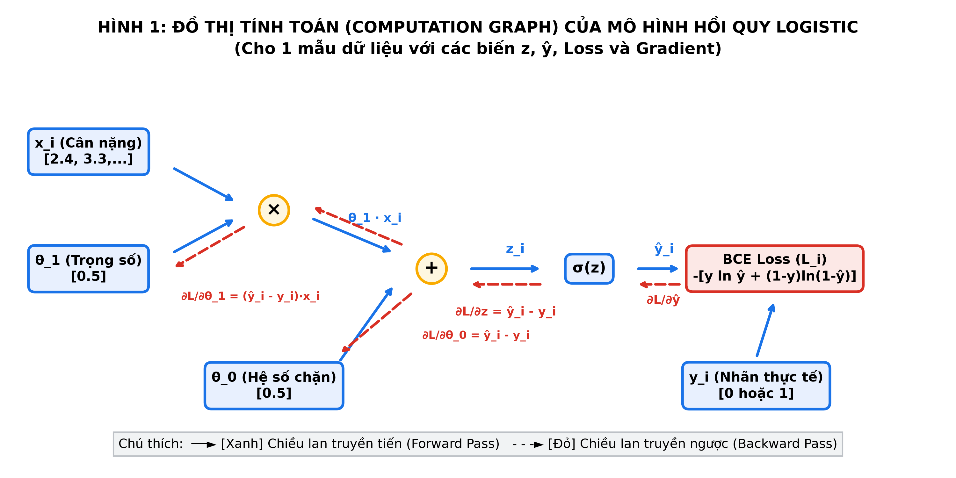
- Chiều tiến: Chiều lan truyền tiến (Forward Pass - mũi tên xanh): Các tham số và đặc trưng đầu vào đi qua phép nhân (θ_1 · x_i), phép cộng (z_i = θ_0 + θ_1 · x_i), hàm Sigmoid ŷ_i = σ(z_i) và hàm mất mát Binary Cross-Entropy để cho ra tổn thất L_i.
- Chiều ngược: Chiều lan truyền ngược (Backward Pass - mũi tên nét đứt đỏ): Bắt đầu từ đầu ra ∂L_i/∂L_i = 1, áp dụng đạo hàm hàm hợp, gradient tại nút tuyến tính rút gọn thành ∂L_i/∂z_i = ŷ_i - y_i. Từ đó, gradient truyền thẳng về các tham số: ∂L_i/∂θ_0 = ŷ_i - y_i và ∂L_i/∂θ_1 = (ŷ_i - y_i) · x_i.

BÀI 2. HỒI QUY LOGISTIC DỰ ĐOÁN ĐÁNH GIÁ PHIM
Một hệ thống đánh giá phim thu thập dữ liệu về thời lượng và mức độ đánh giá của khán giả đối với 14 bộ phim. Mỗi bộ phim được phân thành hai nhóm: Tốt (G – Good) và Không tốt (B – Bad).
Yêu cầu xây dựng mô hình Logistic Regression để dự đoán khả năng một bộ phim được đánh giá tốt dựa trên thời lượng của phim. Tập dữ liệu huấn luyện được cho trong bảng dưới.
Bảng dữ liệu thời lượng và đánh giá phim
STT | Thời lượng x_i (phút) | Đánh giá | Nhãn y_i | STT | Thời lượng x_i (phút) | Đánh giá | Nhãn y_i
1 | 132 | G (Tốt) | 1 | 8 | 106 | B (Không tốt) | 0
2 | 141 | G (Tốt) | 1 | 9 | 102 | B (Không tốt) | 0
3 | 88 | B (Không tốt) | 0 | 10 | 143 | G (Tốt) | 1
4 | 154 | G (Tốt) | 1 | 11 | 76 | B (Không tốt) | 0
5 | 151 | G (Tốt) | 1 | 12 | 168 | G (Tốt) | 1
6 | 102 | B (Không tốt) | 0 | 13 | 94 | B (Không tốt) | 0
7 | 119 | B (Không tốt) | 0 | 14 | 186 | G (Tốt) | 1
- Xác định đầu vào, đầu ra và các tham số cần học của mô hình. Biểu diễn 14 mẫu dữ liệu trên hệ trục tọa độ, với trục hoành là thời lượng phim và trục tung là nhãn đánh giá.
- Đầu vào: Đầu vào (Input): Thời lượng phim gốc x_i (phút) hoặc đặc trưng đã chuẩn hóa x_i' = (x_i - 130) / 50.
- Đầu ra: Đầu ra (Output): Xác suất phim được đánh giá tốt ŷ_i = P(y_i = 1 | x_i') ∈ [0, 1].
- Tham số: Các tham số cần học: Trọng số w và hệ số chặn b.
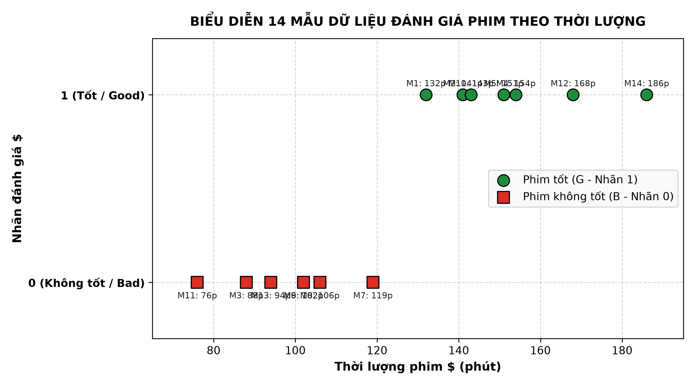
Quan sát ta thấy: 7 phim không tốt (nhãn 0) có thời lượng ngắn từ 76 đến 119 phút; 7 phim tốt (nhãn 1) có thời lượng dài từ 132 đến 186 phút. Hai tập hợp dữ liệu phân tách hoàn toàn tuyến tính.

- Tính giá trị đặc trưng đã chuẩn hóa xi′, giá trị zi = wxi′ + b và xác suất dự đoán ŷi cho từng mẫu tại thờiđiểm khởi tạo.
Tại khởi tạo: w^(0) = 0, b^(0) = 0 ⟹ z_i^(0) = 0 · x_i' + 0 = 0 ⟹ ŷ_i^(0) = σ(0) = 0.5 với mọi mẫu i = 1, ..., 14.
STT | Thời lượng x_i | Nhãn y_i | Chuẩn hóa x_i' | z_i^(0) | Xác suất ŷ_i^(0)
1 | 132 | 1 | +0.0400 | 0.0000 | 0.500000
2 | 141 | 1 | +0.2200 | 0.0000 | 0.500000
3 | 88 | 0 | -0.8400 | 0.0000 | 0.500000
4 | 154 | 1 | +0.4800 | 0.0000 | 0.500000
5 | 151 | 1 | +0.4200 | 0.0000 | 0.500000
6 | 102 | 0 | -0.5600 | 0.0000 | 0.500000
7 | 119 | 0 | -0.2200 | 0.0000 | 0.500000
8 | 106 | 0 | -0.4800 | 0.0000 | 0.500000
9 | 102 | 0 | -0.5600 | 0.0000 | 0.500000
10 | 143 | 1 | +0.2600 | 0.0000 | 0.500000
11 | 76 | 0 | -1.0800 | 0.0000 | 0.500000
12 | 168 | 1 | +0.7600 | 0.0000 | 0.500000
13 | 94 | 0 | -0.7200 | 0.0000 | 0.500000
14 | 186 | 1 | +1.1200 | 0.0000 | 0.500000

- Tính Binary Cross-Entropy Loss của từng mẫu và giá trị hàm mất mát trung bình trên toàn bộ tập dữ liệu.
Do ŷ_i^(0) = 0.5 với mọi mẫu:
- Với y_i = 1: L_i = - ln(0.5) = ln(2) ≈ 0.693147
- Với y_i = 0: L_i = - ln(1 - 0.5) = ln(2) ≈ 0.693147
Hàm mất mát ban đầu J^(0): Hàm mất mát trung bình toàn bộ 14 mẫu:
J(w^(0), b^(0)) = (1/14) · (14 · ln(2)) = ln(2) ≈ 0.693147
- Chứng minh biểu thức gradient của hàm mất mát:
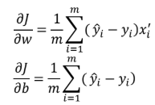
áp dụng Chain Rule với đầu vào tuyến tính z_i = w · x_i' + b:
∂J / ∂w = (1/m) · ∑ (ŷ_i - y_i) · x_i' [ĐPCM]
∂J / ∂b = (1/m) · ∑ (ŷ_i - y_i) [ĐPCM]
- Thực hiện hai lần cập nhật Batch Gradient Descent để xác định w(1), b(1) và w(2), b(2). Tính giá trị hàm mất mát sau mỗi lần cập nhật.
- Lần cập nhật thứ nhất (t = 0 ⟹ t = 1):
Tại khởi tạo: ŷ_i = 0.5 ⟹ sai số e_i = -0.5 (nếu y=1) và +0.5 (nếu y=0).
Do có đúng 7 mẫu nhãn 1 và 7 mẫu nhãn 0: ∑ e_i = 7 · (-0.5) + 7 · (0.5) = 0.0 ⟹ ∂J / ∂b = 0.000000.
Tổng tích đặc trưng: ∑ e_i · x_i' = -3.880000 ⟹ ∂J / ∂w = -3.880000 / 14 = -0.277143.
Cập nhật tham số (α = 0.2):
w^(1) = 0 - 0.2 · (-0.277143) = +0.055429; b^(1) = 0 - 0.2 · 0 = 0.000000
Hàm mất mát sau lần 1: J^(1) = 0.677941 (giảm 0.015206).
- Lần cập nhật thứ hai (t = 1 ⟹ t = 2):
∑ e_i = -0.016075 ⟹ ∂J / ∂b = -0.001148
∑ e_i · x_i' = -3.801683 ⟹ ∂J / ∂w = -0.271549
Cập nhật tham số (α = 0.2):
w^(2) = 0.055429 - 0.2 · (-0.271549) = 0.109738; b^(2) = 0.000000 - 0.2 · (-0.001148) = 0.000230
Hàm mất mát sau lần 2: J^(2) = 0.663341 (giảm tiếp 0.014600).
Vòng lặp | Trọng số w | Hệ số b | ∂J/∂w | ∂J/∂b | Loss J(w,b) | Đánh giá
Khởi tạo (t = 0) | 0.000000 | 0.000000 | -0.277143 | 0.000000 | 0.693147 | Gốc ban đầu ln(2)
Sau lần 1 (t = 1) | 0.055429 | 0.000000 | -0.271549 | -0.001148 | 0.677941 | Giảm 0.015206
Sau lần 2 (t = 2) | 0.109738 | 0.000230 | - | - | 0.663341 | Giảm 0.014600

- Viết phương trình mô hình Logistic Regression sau lần cập nhật thứ hai. Sử dụng mô hình để dự đoán xác suất một bộ phim có thời lượng 125 phút và 160 phút được đánh giá tốt.
- Phương trình mô hình sau lần cập nhật thứ hai:
Theo biến chuẩn hóa: ŷ = σ(0.109738 · x' + 0.000230)
Theo thời lượng phim gốc x (phút) với x' = (x - 130) / 50:
z(x) = (0.109738 / 50) · x - (0.109738 · 130 / 50) + 0.000230 = 0.00219476 · x - 0.285089
⟹ ŷ(x) = 1 / (1 + e^(-(0.00219476 · x - 0.285089)))
- Dự đoán cho phim có thời lượng 125 phút:
x' = (125 - 130) / 50 = -0.1000 ⟹ z = 0.109738 · (-0.1) + 0.000230 = -0.010744
ŷ = σ(-0.010744) ≈ 0.497314 (49.73%)
Vì ŷ = 0.497314 < 0.5 ⟹ Dự đoán: Phim KHÔNG TỐT (Nhãn 0).
- Dự đoán cho phim có thời lượng 160 phút:
x^'=(160-130)/50=+0.6000⟹z=0.109738⋅(+0.6)+0.000230=+0.066073
y ̂=σ(+0.066073)=1/(1+e^(-0.066073)) ≈ 0.516512 (tức xác suất $51.65\%$)
Vì $\hat{y}=0.516512≥0.5⟹$Dự đoán: Phim TỐT (Nhãn 1).
- Với ngưỡng phân loại 0.5, xác định nhãn dự đoán của 14 bộ phim sau lần cập nhật thứ hai. Lập ma trận nhầm lẫn (Confusion Matrix) và tính Accuracy, Precision, Recall và F1-score.
Kết quả dự đoán 14 mẫu sau lần 2 với ngưỡng phân loại T = 0.5:
STT | Thời lượng | Nhãn y | x_i' | z_i^(2) | ŷ_i^(2) | Dự đoán | Kết quả
1 | 132 | 1 | +0.04 | +0.0046 | 0.501155 | 1 (Tốt) | Đúng
2 | 141 | 1 | +0.22 | +0.0244 | 0.506093 | 1 (Tốt) | Đúng
3 | 88 | 0 | -0.84 | -0.0919 | 0.477028 | 0 (K.Tốt) | Đúng
4 | 154 | 1 | +0.48 | +0.0529 | 0.513224 | 1 (Tốt) | Đúng
5 | 151 | 1 | +0.42 | +0.0463 | 0.511578 | 1 (Tốt) | Đúng
6 | 102 | 0 | -0.56 | -0.0612 | 0.484698 | 0 (K.Tốt) | Đúng
7 | 119 | 0 | -0.22 | -0.0239 | 0.494022 | 0 (K.Tốt) | Đúng
8 | 106 | 0 | -0.48 | -0.0524 | 0.486892 | 0 (K.Tốt) | Đúng
9 | 102 | 0 | -0.56 | -0.0612 | 0.484698 | 0 (K.Tốt) | Đúng
10 | 143 | 1 | +0.26 | +0.0288 | 0.507190 | 1 (Tốt) | Đúng
11 | 76 | 0 | -1.08 | -0.1183 | 0.470470 | 0 (K.Tốt) | Đúng
12 | 168 | 1 | +0.76 | +0.0836 | 0.520894 | 1 (Tốt) | Đúng
13 | 94 | 0 | -0.72 | -0.0788 | 0.480315 | 0 (K.Tốt) | Đúng
14 | 186 | 1 | +1.12 | +0.1231 | 0.530752 | 1 (Tốt) | Đúng
- Ma trận nhầm lẫn (Confusion Matrix):
Thực tế \ Dự đoán | Dự đoán Tốt (ŷ = 1) | Dự đoán Không tốt (ŷ = 0) | Tổng thực tế
Thực tế Tốt (y = 1) | TP = 7 | FN = 0 | 7
Thực tế Không tốt (y = 0) | FP = 0 | TN = 7 | 7
Tổng dự đoán | 7 | 7 | 14
- Các chỉ số đánh giá hiệu năng (Metrics):
- Accuracy: Accuracy = (TP + TN) / 14 = (7 + 7) / 14 = 1.0 (100.0%).
- Precision: Precision = TP / (TP + FP) = 7 / (7 + 0) = 1.0 (100.0%).
- Recall: Recall = TP / (TP + FN) = 7 / (7 + 0) = 1.0 (100.0%).
- F1-score: F1-score = 2 · (P · R) / (P + R) = 1.0 (100.0%).
- Xác định phương trình đường ranh giới quyết định (Decision Boundary) của mô hình tại ngưỡng xác suất 0.5. Biểu diễn đường Sigmoid cùng các điểm dữ liệu trên hệ trục tọa độ.
Ranh giới quyết định tại ngưỡng xác suất 0.5 xảy ra khi:
z = 0 ⟺ w^(2) · x' + b^(2) = 0 ⟺ x'_db = - b^(2) / w^(2) = - 0.000230 / 0.109738 ≈ -0.002092
Theo biến thời lượng gốc x:
x_db = 130 + 50 · (-0.002092) = 129.8954 phút ≈ 129.90 phút
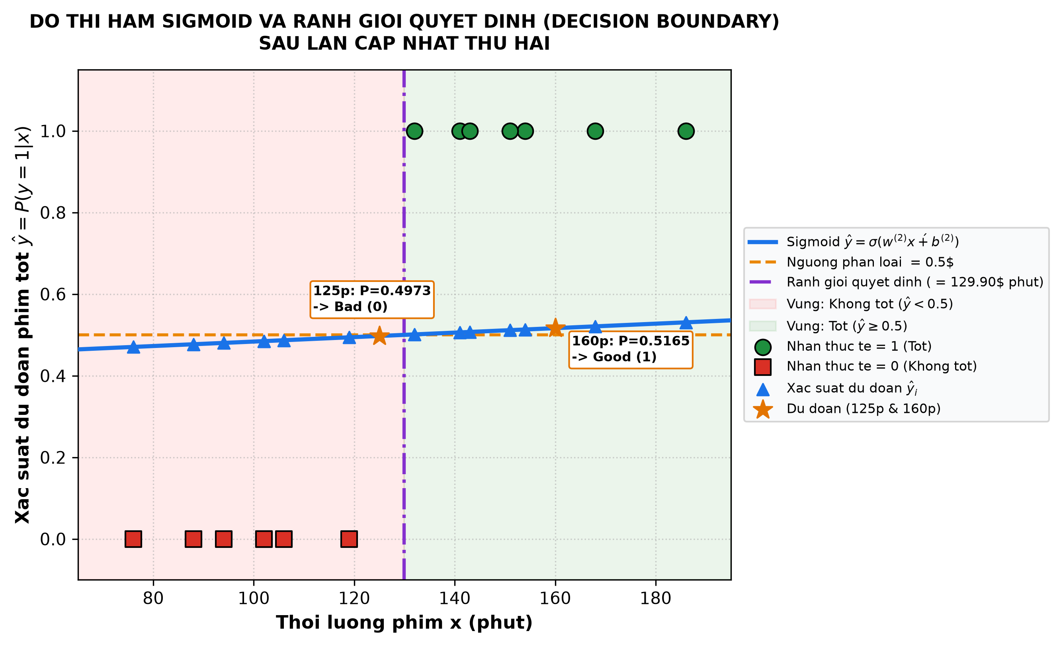
- Vẽ đồ thị tính toán của mô hình Logistic Regression cho một mẫu dữ liệu. Minh họa quá trình Forward Pass và Backward Pass để tính gradient theo w và b.
Đồ thị tính toán chi tiết minh họa quá trình Forward Pass và Backward Pass cho một mẫu dữ liệu:
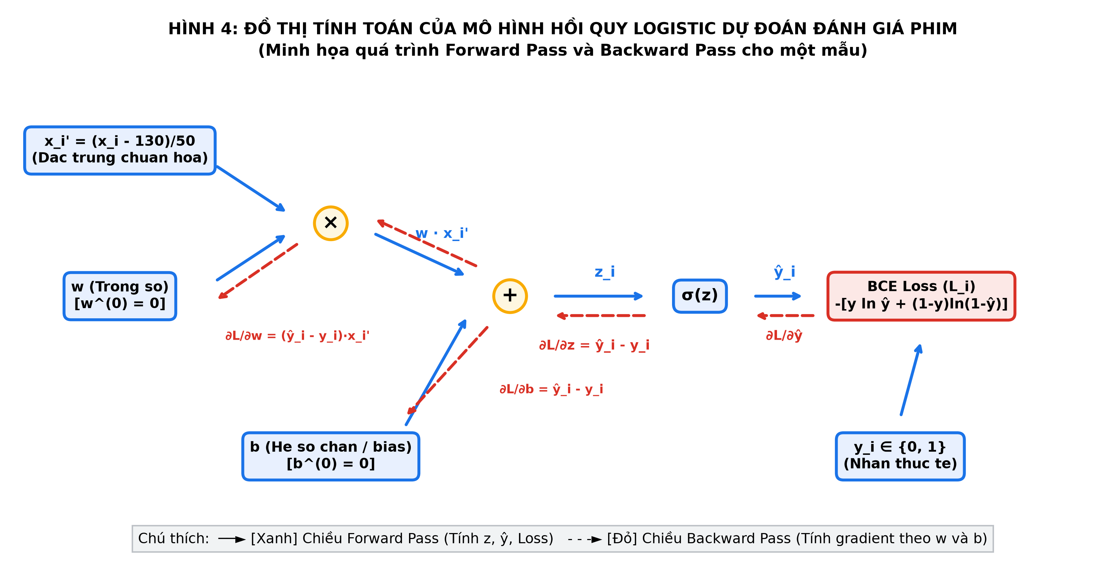
- Viết chương trình Python sử dụng NumPy hoặc PyTorch để huấn luyện mô hình trong 1.000 lần lặp với cùng giá trị khởi tạo và tốc độ học. Vẽ đồ thị hàm mất mát theo số lần lặp và so sánh kết quả với mô hình sau hai lần cập nhật ở câu (e).
Mã nguồn Python: Huấn luyện 1.000 epoch với NumPy
import numpy as np
import matplotlib.pyplot as plt

x_raw = np.array([132, 141, 88, 154, 151, 102, 119, 106, 102, 143, 76, 168, 94, 186], dtype=float)
y = np.array([1, 1, 0, 1, 1, 0, 0, 0, 0, 1, 0, 1, 0, 1], dtype=float)
x_prime = (x_raw - 130.0) / 50.0

w, b, alpha = 0.0, 0.0, 0.2
loss_history = []

for epoch in range(1001):
z = w * x_prime + b
y_hat = 1.0 / (1.0 + np.exp(-z))
loss = - np.mean(y * np.log(y_hat + 1e-15) + (1 - y) * np.log(1 - y_hat + 1e-15))
loss_history.append(loss)
grad_w = np.mean((y_hat - y) * x_prime)
grad_b = np.mean(y_hat - y)
w -= alpha * grad_w
b -= alpha * grad_b

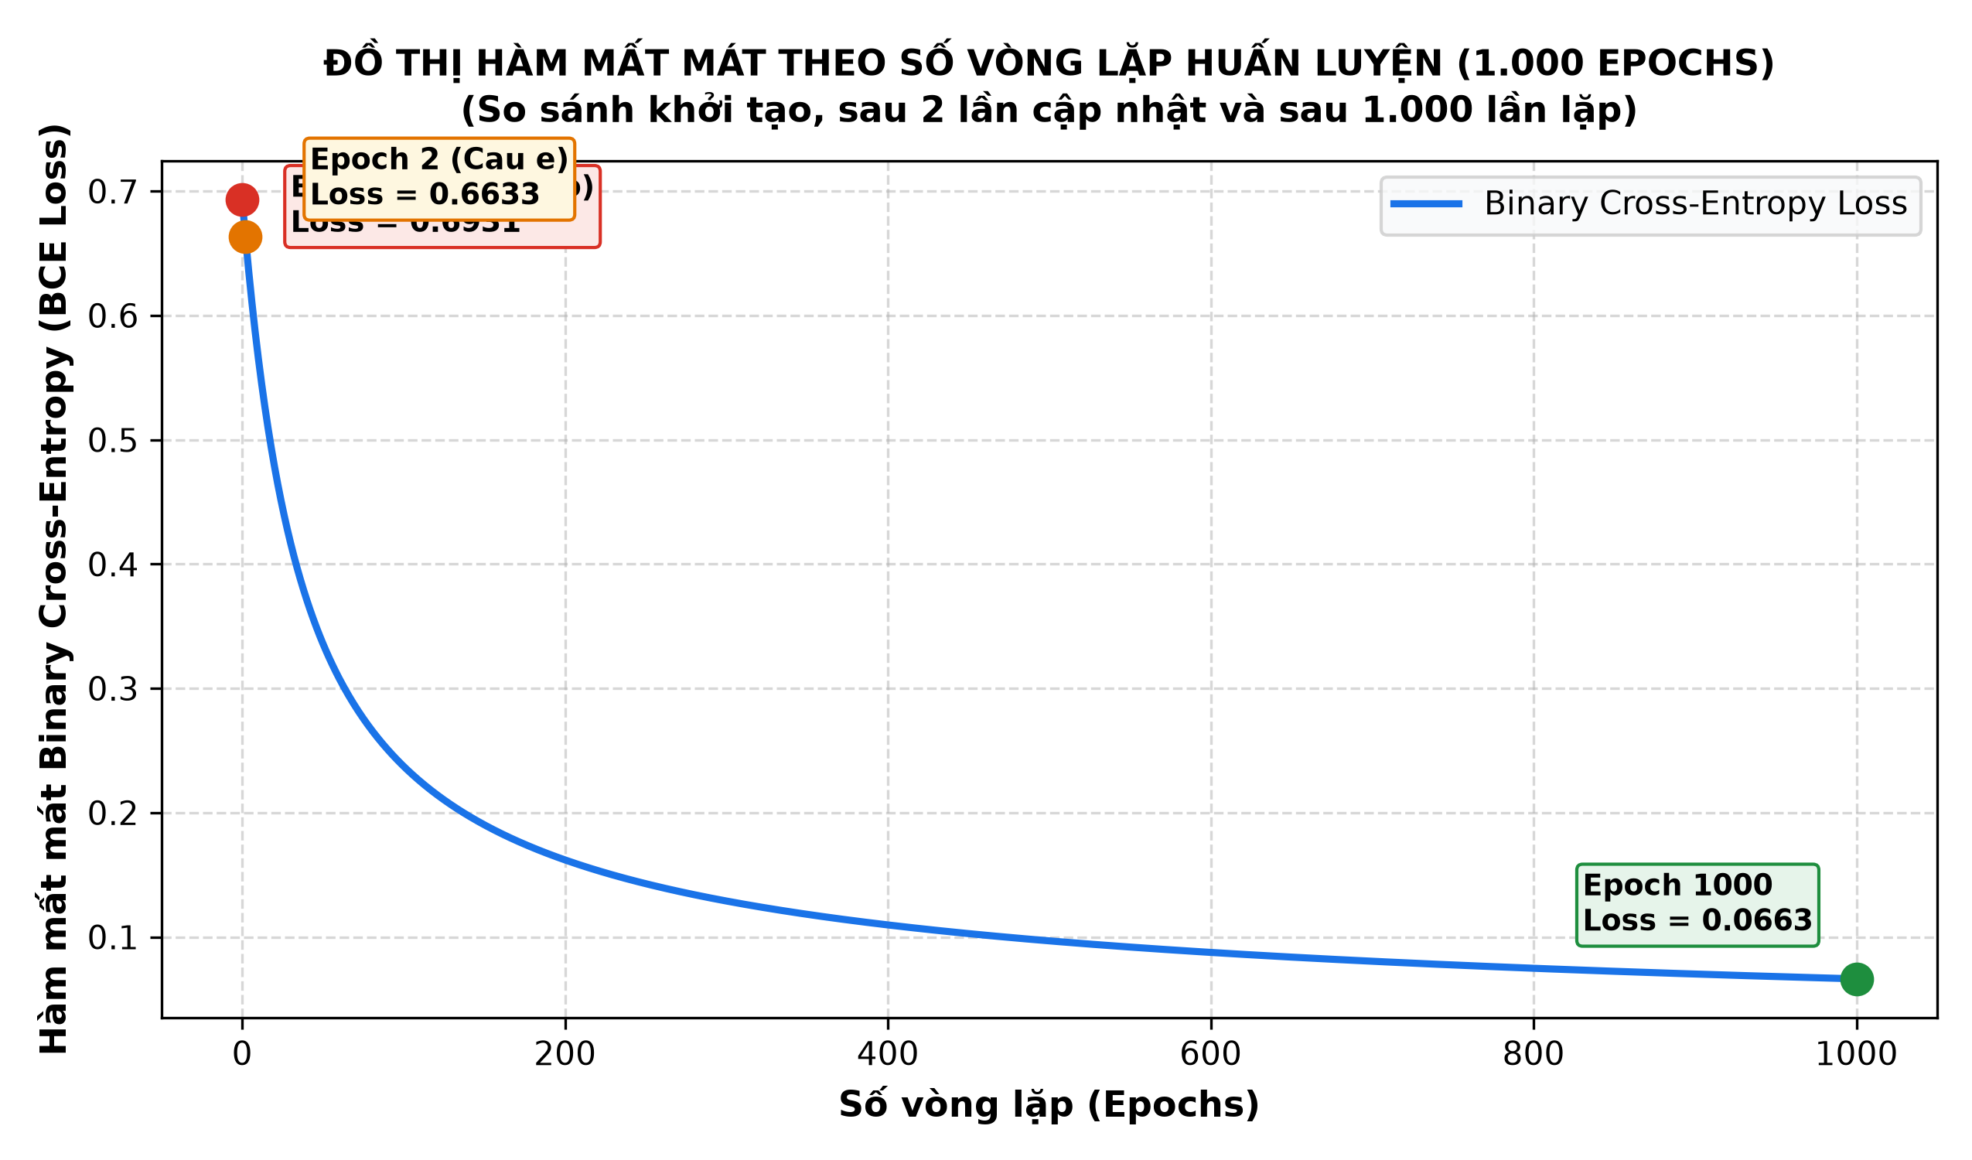

Giai đoạn | Trọng số w | Hệ số b | BCE Loss | Accuracy | Đánh giá mô hình
Khởi tạo (Epoch 0) | 0.000000 | 0.000000 | 0.693147 | 50.00% | Chưa học
Sau lần 1 (Epoch 1) | 0.055429 | 0.000000 | 0.677941 | 100.00% | Đã phân loại đúng
Sau lần 2 (Epoch 2) | 0.109738 | 0.000230 | 0.663341 | 100.00% | Độ chính xác 100%
Sau 100 lần (Epoch 100) | 2.261895 | 0.076312 | 0.279815 | 100.00% | Độ tự tin tăng vọt
Sau 1.000 lần (Epoch 1000) | 7.670320 | 0.768547 | 0.066288 | 100.00% | Hội tụ sâu, Loss cực tiểu

Đánh giá mô hình: Nhận xét:
- Sự suy giảm hàm mất mát: Hàm mất mát giảm sâu từ 0.6931 xuống 0.0663 (giảm hơn 90.4%), phản ánh sự tự tin vượt trội của mô hình khi xác suất dự đoán tiến sát 0 và 1.
- Sự tăng trưởng trọng số: Trọng số w tăng mạnh từ 0 lên 7.6703. Do dữ liệu tách biệt hoàn toàn, Sigmoid trở nên rất dốc tại ngưỡng 129.9 phút.

BÀI TẬP 3. ĐỒ THỊ TÍNH TOÁN VÀ LAN TRUYỀN NGƯỢC
Cho bài toán: Xét hàm số gồm bốn biến đầu vào a, b, c, d, được xác định bởi:
J = 3a + 2(4b + 5cd)
Với các giá trị ban đầu:
a = 2, b = 3, c = 4, d = 5
Yêu cầu sử dụng đồ thị tính toán và quy tắc đạo hàm hàm hợp để tính giá trị của hàm số và đạo hàm riêng theo từng biến đầu vào.
- Phân rã biểu thức Jthành các phép toán cơ bản (cộng, nhân) thông qua các biến trung gian:
u1 = 3a
u2 = 4b
u3 = cd
u4 = 5u3
u5 = u2 + u4
u6 = 2u5
J = u1 + u6
- Vẽ đồ thị tính toán biểu diễn mối quan hệ giữa các biến đầu vào a, b, c, d, các biến trung gian u1, ... , u6 và đầu ra J. Phân biệt rõ nút đầu vào, nút thực hiện phép toán và các cạnh phụ thuộc.
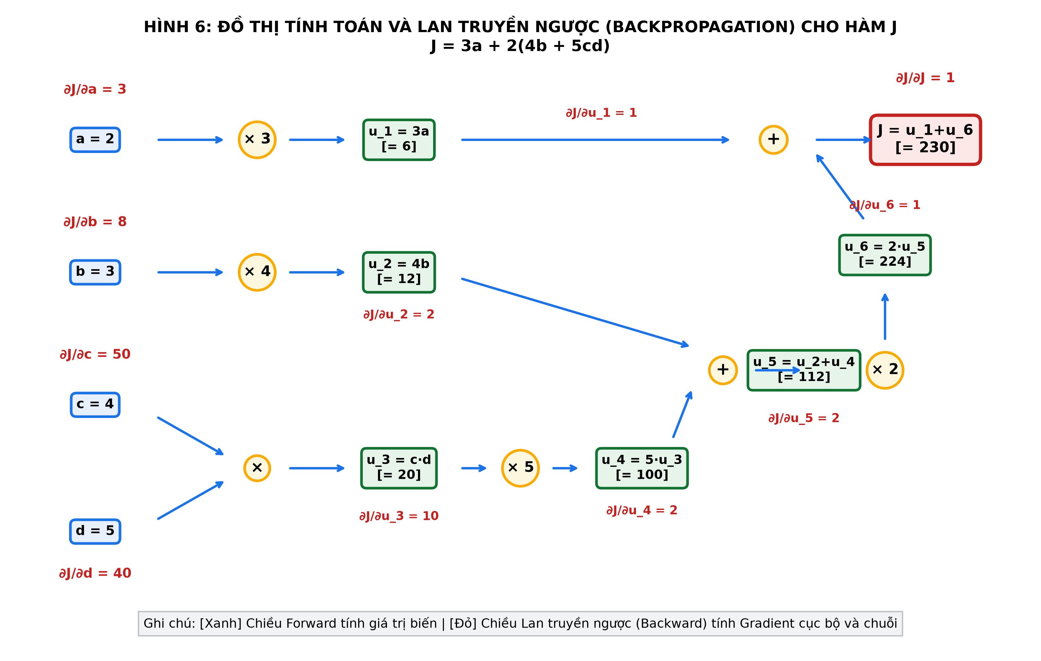
- Thực hiện quá trình lan truyền tiến theo đúng thứ tự tính toán của đồ thị. Tính giá trị của tất cả biến trung gian và giá trị đầu ra J.
Tính toán tuần tự theo thứ tự đồ thị với a = 2, b = 3, c = 4, d = 5:
Bước | Biểu thức biến | Phép tính cụ thể | Giá trị kết quả
1 | u_1 = 3 · a | 3 · 2 | 6
2 | u_2 = 4 · b | 4 · 3 | 12
3 | u_3 = c · d | 4 · 5 | 20
4 | u_4 = 5 · u_3 | 5 · 20 | 100
5 | u_5 = u_2 + u_4 | 12 + 100 | 112
6 | u_6 = 2 · u_5 | 2 · 112 | 224
7 | J = u_1 + u_6 | 6 + 224 | 230

- Xác định đạo hàm cục bộ tại từng nút tính toán. Viết các biểu thức đạo hàm tương ứng với từng phép cộng và phép nhân.
Nút phép toán | Loại phép toán | Đạo hàm cục bộ 1 | Đạo hàm cục bộ 2
J = u_1 + u_6 | Phép cộng (+) | ∂J / ∂u_1 = 1 | ∂J / ∂u_6 = 1
u_6 = 2 · u_5 | Nhân với hằng số | ∂u_6 / ∂u_5 = 2 | -
u_5 = u_2 + u_4 | Phép cộng (+) | ∂u_5 / ∂u_2 = 1 | ∂u_5 / ∂u_4 = 1
u_4 = 5 · u_3 | Nhân với hằng số | ∂u_4 / ∂u_3 = 5 | -
u_3 = c · d | Phép nhân (×) | ∂u_3 / ∂c = d = 5 | ∂u_3 / ∂d = c = 4
u_2 = 4 · b | Nhân với hằng số | ∂u_2 / ∂b = 4 | -
u_1 = 3 · a | Nhân với hằng số | ∂u_1 / ∂a = 3 | -

- Thực hiện quá trình lan truyền ngược, bắt đầu từ:
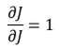
Bắt đầu từ ∂J / ∂J = 1:
- ∂J / ∂u_6 = (∂J / ∂J) · (∂J / ∂u_6) = 1 · 1 = 1
- ∂J / ∂u_1 = (∂J / ∂J) · (∂J / ∂u_1) = 1 · 1 = 1
- ∂J / ∂u_5 = (∂J / ∂u_6) · (∂u_6 / ∂u_5) = 1 · 2 = 2
- ∂J / ∂u_2 = (∂J / ∂u_5) · (∂u_5 / ∂u_2) = 2 · 1 = 2
- ∂J / ∂u_4 = (∂J / ∂u_5) · (∂u_5 / ∂u_4) = 2 · 1 = 2
- ∂J / ∂u_3 = (∂J / ∂u_4) · (∂u_4 / ∂u_3) = 2 · 5 = 10
Gradient tại các biến đầu vào: Gradient theo 4 biến đầu vào:
- ∂J / ∂a = (∂J / ∂u_1) · (∂u_1 / ∂a) = 1 · 3 = 3
- ∂J / ∂b = (∂J / ∂u_2) · (∂u_2 / ∂b) = 2 · 4 = 8
- ∂J / ∂c = (∂J / ∂u_3) · (∂u_3 / ∂c) = 10 · d = 10 · 5 = 50
- ∂J / ∂d = (∂J / ∂u_3) · (∂u_3 / ∂d) = 10 · c = 10 · 4 = 40
Áp dụng quy tắc dây chuyền để tính lần lượt gradient của \(J\) theo các biến trung gian và xác định:
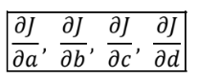
- Kiểm chứng các kết quả gradient ở câu (e) bằng cách khai triển trực tiếp hàm số J và tính đạo hàm riêng theo từng biến.
Khai triển trực tiếp: J(a, b, c, d) = 3a + 2 · (4b + 5cd) = 3a + 8b + 10cd
- ∂J / ∂a = 3 (trùng khớp)
- ∂J / ∂b = 8 (trùng khớp)
- ∂J / ∂c = 10d = 10 · 5 = 50 (trùng khớp)
- ∂J / ∂d = 10c = 10 · 4 = 40 (trùng khớp)
g) Giả sử a, b, c, d là các tham số cần tối ưu và J là hàm mục tiêu cần cực tiểu. Sử dụng thuật toán Gradient Descent với tốc độ học alpha=0.01 để thực hiện một bước cập nhật đồng thời:
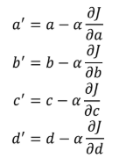
Tính các giá trị a′, b′, c′, d′, sau đó tính lại J' và nhận xét sự thay đổi của hàm mục tiêu.
Cập nhật đồng thời cho 4 biến với α = 0.01:
- a' = a - 0.01 · 3 = 2.0 - 0.03 = 1.97
- b' = b - 0.01 · 8 = 3.0 - 0.08 = 2.92
- c' = c - 0.01 · 50 = 4.0 - 0.50 = 3.50
- d' = d - 0.01 · 40 = 5.0 - 0.40 = 4.60
Giá trị J' mới: Tính lại hàm mục tiêu mới J':
J' = 3 · (1.97) + 8 · (2.92) + 10 · (3.50) · (4.60) = 5.91 + 23.36 + 161.00 = 190.27
Mức độ suy giảm hàm mục tiêu: ΔJ = J' - J = 190.27 - 230.00 = -39.73 (giảm 17.27%).
- Viết chương trình Python sử dụng PyTorch Autograd để xây dựng lại biểu thức trên, tính J và các gradient thông qua hàm backward(). So sánh kết quả với cách tính thủ công.
Mã nguồn Python: PyTorch Autograd kiểm chứng Backward Pass
import torch
a = torch.tensor(2.0, requires_grad=True)
b = torch.tensor(3.0, requires_grad=True)
c = torch.tensor(4.0, requires_grad=True)
d = torch.tensor(5.0, requires_grad=True)
u1 = 3 * a
u2 = 4 * b
u3 = c * d
u4 = 5 * u3
u5 = u2 + u4
u6 = 2 * u5
J = u1 + u6
J.backward()
print(f"J = {J.item()}")
print(f"dJ/da = {a.grad.item()}")
print(f"dJ/db = {b.grad.item()}")
print(f"dJ/dc = {c.grad.item()}")
print(f"dJ/dd = {d.grad.item()}")

Đại lượng kiểm tra | Tính thủ công (Chain Rule) | PyTorch Autograd | Trạng thái đối chiếu
Hàm mục tiêu J | 230.0000 | 230.0000 | Khớp tuyệt đối (0.0000)
Gradient ∂J/∂a | 3.0000 | 3.0000 | Khớp tuyệt đối (0.0000)
Gradient ∂J/∂b | 8.0000 | 8.0000 | Khớp tuyệt đối (0.0000)
Gradient ∂J/∂c | 50.0000 | 50.0000 | Khớp tuyệt đối (0.0000)
Gradient ∂J/∂d | 40.0000 | 40.0000 | Khớp tuyệt đối (0.0000)

